如何创建一个新的项目
一、配置maven镜像，使用公司私服。
1、找到本地安装的maven的配置文件
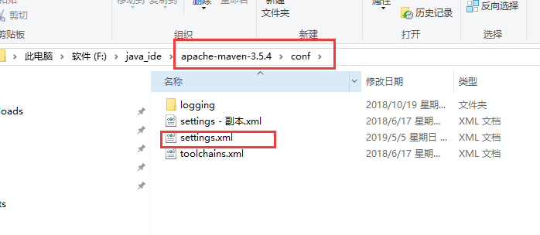
2、在mirrors节点下添加maven镜像
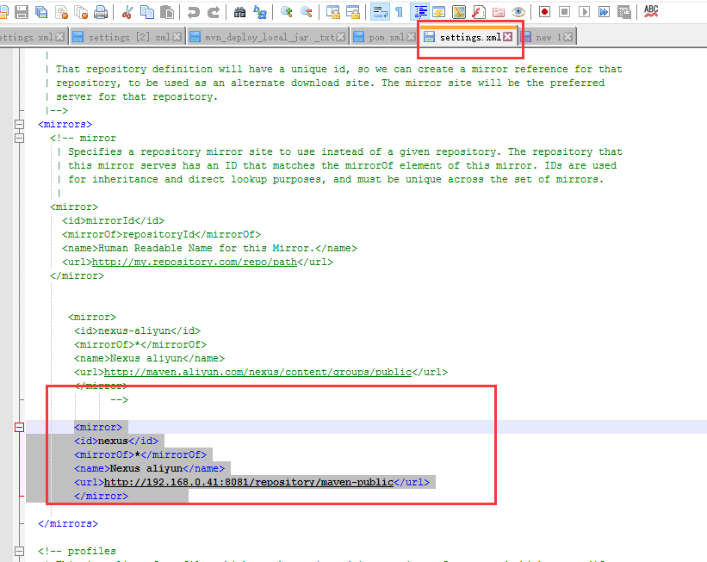
配置内容如下：
<mirror>
<id>nexus</id>
<mirrorOf>*</mirrorOf>
<name>Nexus aliyun</name>
<url>http://192.168.0.41:8081/repository/maven-public</url>
</mirror>

二、通过maven脚手架创建项目
这里演示在eclispe下如何通过maven脚手架创建项目
1、选择创建一个新的maven项目，一直点下一步直到添加脚手架的界面。
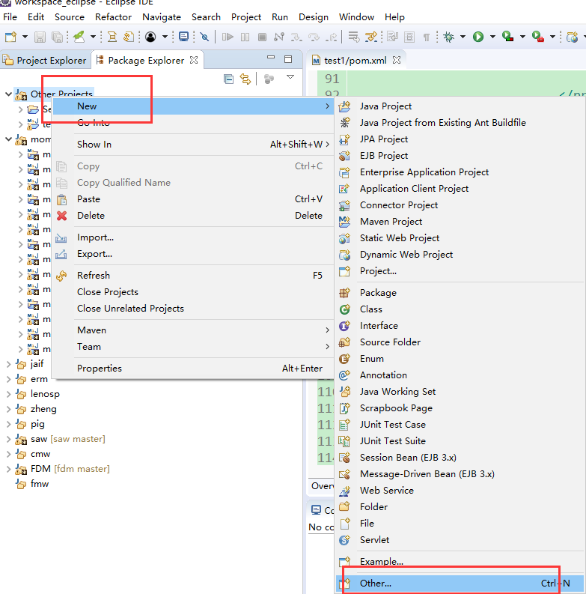
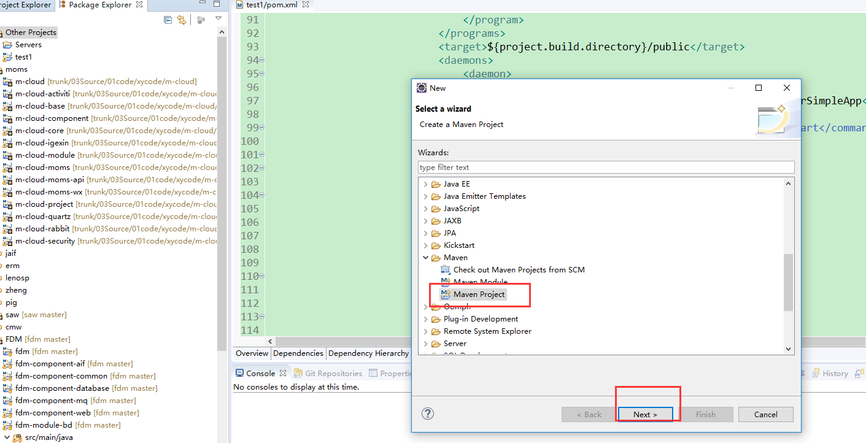

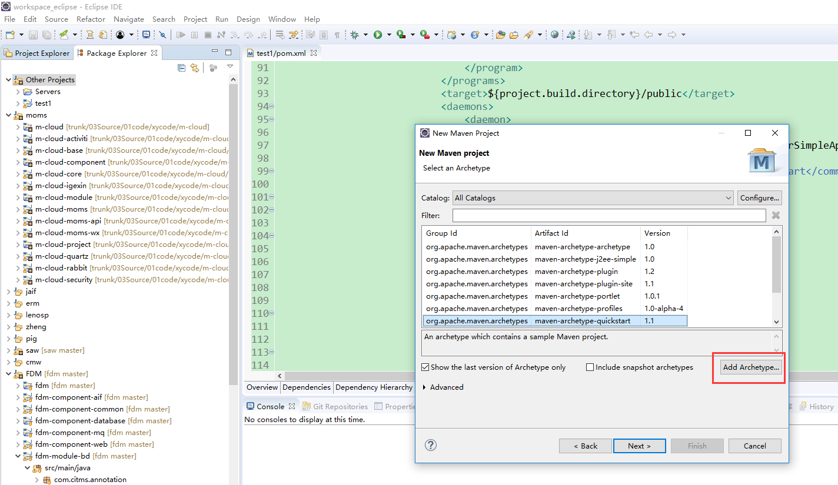

2、填写对应的版本号和仓库地址，添加一个maven脚手架
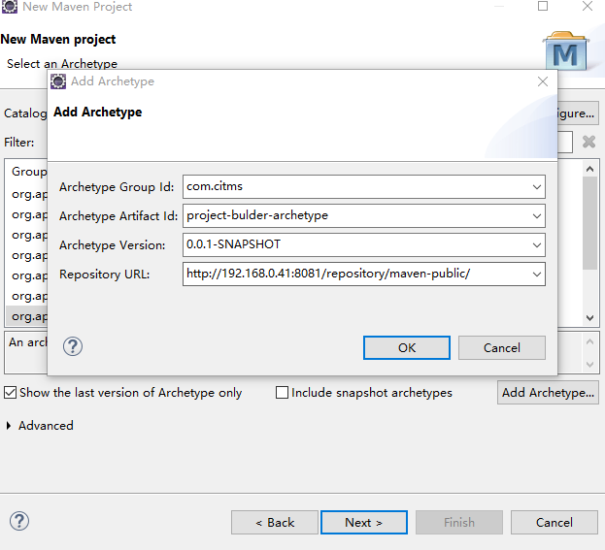
group id : com.citms
artifact id : project-bulder-archetype
version : 0.0.1-SNAPSHOT
仓库地址：http://192.168.0.41:8081/repository/maven-public/

3、勾选 include snaphot archetypes，选择刚创建的脚手架，点下一步
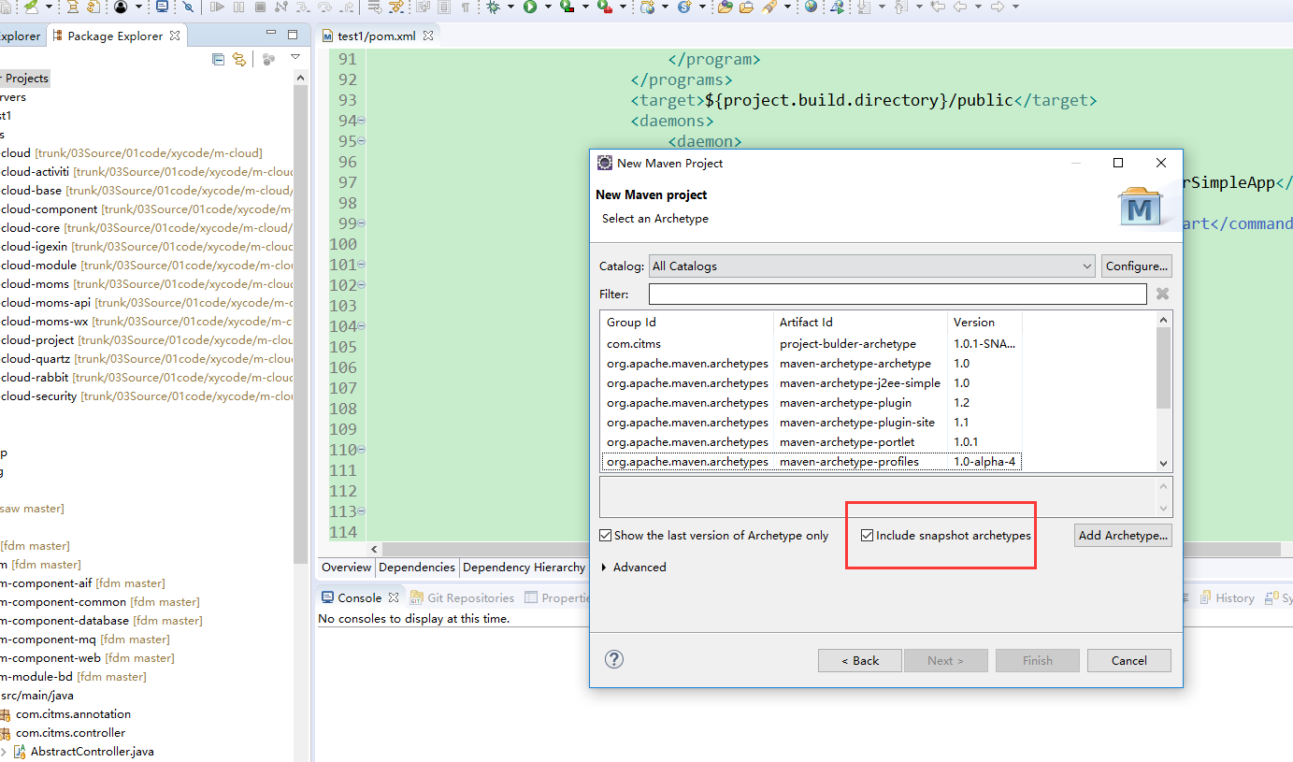
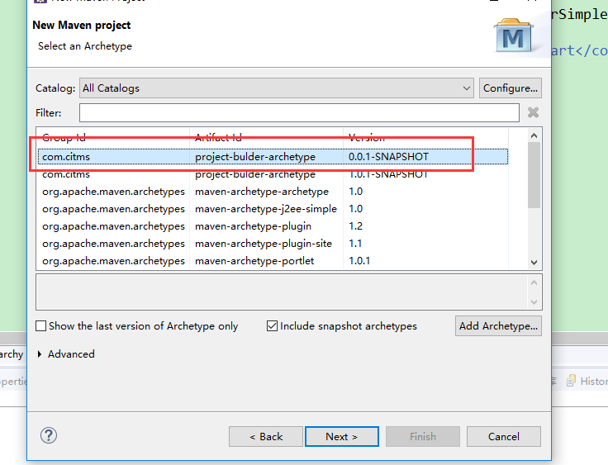
4、填写新项目的maven坐标，注意Artifact Id需按git上定义的服务名命名。
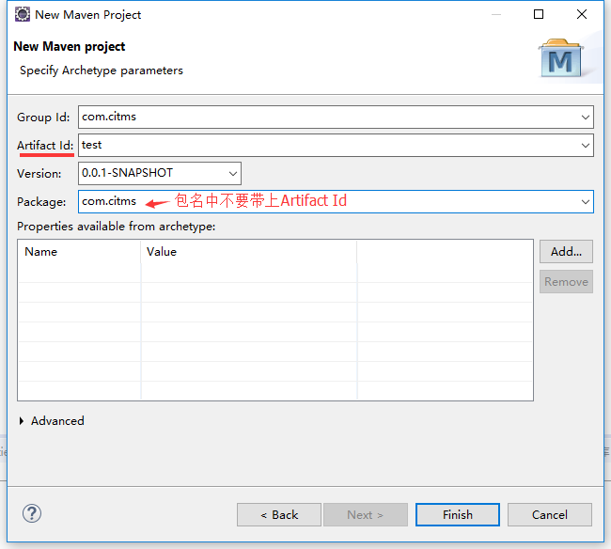

5、经过以上步骤，项目会自动构建到工作空间，进入项目，运行main方法进行测试
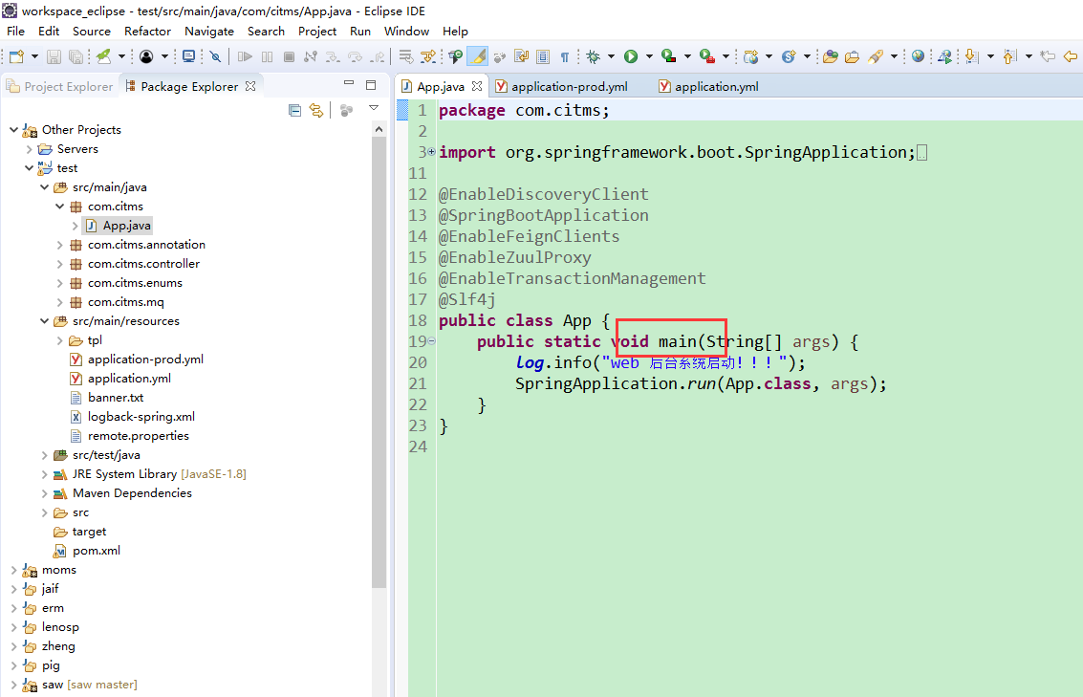
6、测试
测试获取字典：http://localhost:12001/test/dict
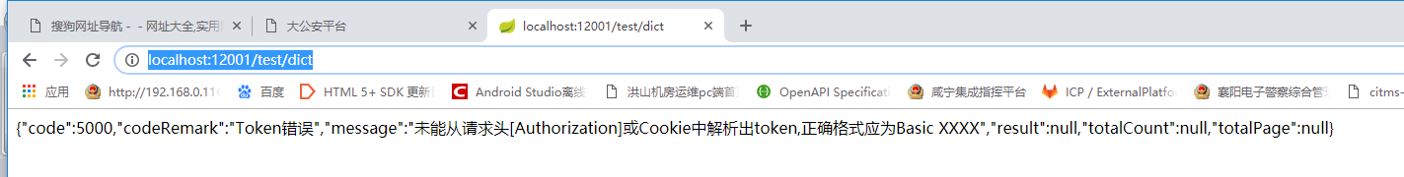
测试发送mq消息：
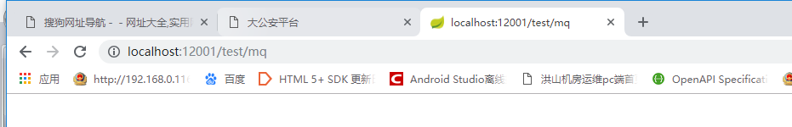
eclispe console输出：
说明：经过以上步骤就完成了项目的创建，该项目已经具备了统一异常处理、统一的项目配置、服务间相互调用、服务接口代理、双数据源数据库访问、发送mq消息，服务注册，调用系统管理字典、用户、附件管理等功能。

7、组件库的使用及更新见《组件库使用说明》。

